No : 009.PR-XXXVII.V-04.01.004.A-I.10.2022
Lamp : -
Hal : PERMOHONAN NARASUMBER

Kepada
Yth Khusnul Khotimah, S.Pd, M.Pd
Di-
Tempat

Assalamu’alaikum Warahmatullahi Wabarakatuh

Salam silaturrahmi kami sampaikan, semoga Sahabat/i senantiasa dalam lindungan-Nya, serta eksis dalam menjalankan aktifitas keseharian, Aamiin.

Sehubungan akan dilaksanakannya Masa Penerimaan Anggota Baru PR PMII FKIP UNEJ Masa Khidmat 2022-2023 pada:

Hari : Sabtu
Tanggal : 15 Oktober 2022
Jam : 19.00 WIB – Selesai
Tempat : Balai Desa Suci

Maka dengan ini, kami memohon kepada sahabat/i untuk menjadi narasumber pada acara tersebut.
Demikian surat permohonan ini kami buat, atas perhatian dan kesediaannya kami sampaikan terimakasih.

Wallahul Muwafieq Ilaa Aqwamith Tharieq
Wassalamualaikum Warahmatullahi Wabarakatuh
Jember, 10 Oktober 2022

PENGURUS RAYON
PERGERAKAN MAHASISWA ISLAM INDONESIA
FAKULTAS KEGURUAN DAN ILMU PENDIDIKAN XXXVII
KOMISARIAT UNIVERSITAS JEMBER
CABANG JEMBER

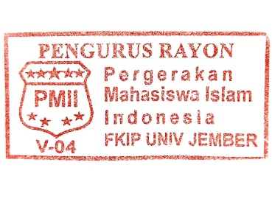
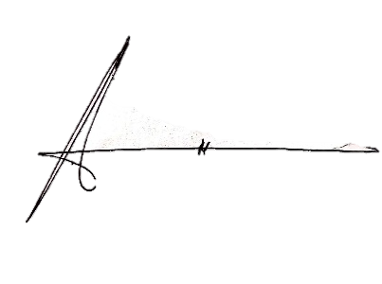

Alvin Rizqy Al Qodim  Ketua Umum | Inggit Setia Pranata  Sekertaris Umum

